UNIVERSIDAD CATÓLICA BOLIVIANA

“SAN PABLO”

LA INFLUENCIA INVISIBLE DE LOS ALGORITMOS EN LA CONDUCTA HUMANA

Nombre: Luis Marcelo Aguilera Salazar
Carrera: Ingeniería en Inteligencia Artificial
Semestre: 3
Materia: Metodología de la Investigación
Docente: Lucio Rafael Davalos Avila

Marco Referencial.
Los algoritmos en plataforma digitales son conjuntos de reglas lógicas y matemáticas que analizan datos de usuario para ordenar, filtrar y recomendar contenido personalizado automáticamente. Los algoritmos afectan el bienestar al explotar el sistema de recompensa del cerebro para la participación y amplificar los sesgos sociales, lo que impacta la salud mental y la equidad social. Este tema es relevante hoy en día porque la mayoría de personas no saben que, sin darse cuenta, los algoritmos de algunas redes sociales, están lavando su mente, metiendo ideas en su cabeza pasando desapercibido.

Antecedentes.
En los últimos años, el crecimiento de las plataformas digitales ha incrementado el uso de algoritmos para gestionar la gran cantidad de información disponible en internet. Empresas tecnológicas utilizan sistemas automatizados capaces de analizar datos de los usuarios para ofrecer contenido personalizado, recomendaciones y publicidad dirigida. Diversos estudios han señalado que estos algoritmos pueden influir en la forma en que las personas consumen información y desarrollan opiniones. Por ejemplo, las redes sociales utilizan algoritmos que priorizan contenido basado en las interacciones previas de los usuarios, lo que puede generar entornos informativos limitados donde se muestran principalmente contenidos similares a los intereses del usuario. Debido a estos factores, el análisis de la influencia de los algoritmos se ha convertido en un campo de estudio importante dentro de la ingeniería de software, la inteligencia artificial y las ciencias sociales.

1.2. Planteamiento del problema.
Las plataformas digitales utilizan algoritmos avanzados para analizar el comportamiento de los usuarios y ofrecer contenido personalizado. Estos sistemas recopilan datos como búsquedas, interacciones, preferencias y tiempo de permanencia en una plataforma con el fin de optimizar la experiencia del usuario y maximizar su atención. Sin embargo, este proceso de personalización puede generar efectos no visibles para los usuarios. Al priorizar ciertos contenidos sobre otros, los algoritmos pueden influir en la información que las personas reciben, en sus intereses y en sus decisiones. Esta influencia ocurre de manera indirecta y muchas veces sin que los usuarios comprendan cómo funcionan estos sistemas. Por lo tanto, surge la necesidad de analizar cómo estos algoritmos pueden influir en la conducta humana y de qué manera esta influencia puede afectar el comportamiento social dentro de los entornos digitales.

1.3. Identificación del problema.
En la actualidad, casi todo el mundo usa redes sociales como principal fuente de información. Estas plataformas funcionan mediante algoritmos que seleccionan y organizan el contenido que se le muestra al usuario. El problema se basa en que estos algoritmos pueden influir en las decisiones o comportamientos de los usuarios de una manera invisible. Debido a que la mayoría no conoce cómo funcionan estos sistemas, la manera de cómo influye a decisiones es casi invisible. Puede generar ya sea cambios en la manera de pensar de las personas, como una opinión sobre un tema, o la decisión de un voto.

1.4. Análisis Causa – Efecto.
La influencia invisible de los algoritmos en la conducta humana puede explicarse a partir del funcionamiento de las plataformas digitales. Una de las principales causas es la personalización extrema del contenido, los algoritmos seleccionan información de acuerdo con los intereses y acciones previas del usuario. Esto puede causar que se limite la diversidad de información que el usuario busca o tiene acceso. Otra causa es la recolección masiva de datos personales, teniendo datos como el género, edad, etc. Analizan constantemente la actividad de los usuarios para mejorar el sistema de recomendación y mantenerlo atento a el contenido que se le muestra. La baja conciencia de los usuarios tampoco ayuda mucho, ya que la mayoría de las veces sabe que el algoritmo le pone lo que quiere ver para que siga dentro de la red social y aun sabiendo eso siguen.
1.4.1 Árbol de Problemas o Diagrama de Ishikawa.

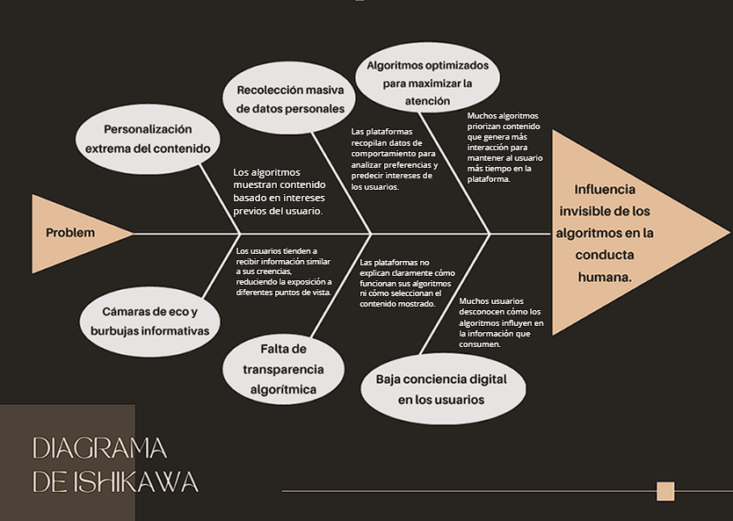

1.4.2. Formulación del problema.
¿De qué manera influyen los algoritmos en la conducta humana?

1.5. Objeto de estudio.
El objeto de estudio se centra en analizar Redes sociales y plataformas digitales donde los algoritmos son parte fundamental de ellos, también investigar usuarios recurrentes. Con fin de entender cómo estos sistemas pueden influir en la forma en que las personas consumen información, interactúan con otras personas y toman decisiones basándose en ellas.

1.6. Campo de acción.
El campo de acción son las plataformas digitales y usuarios recurrentes de internet. Aquí los algoritmos toman datos del usuario para organizarlos y seleccionar el mejor contenido de acuerdo con los intereses del usuario.

